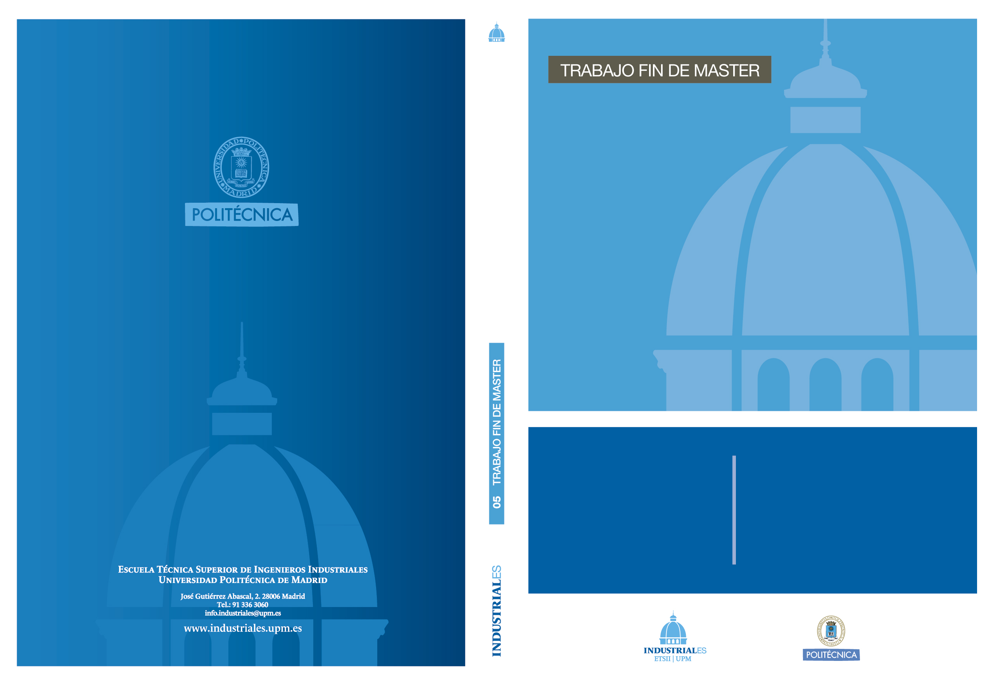

**ANALYSIS OF SBLOCA SEQUENCES WITH TRACE IN APR1400 REACTORS**

**TRABAJO FIN DE MASTER** PARA LA OBTENCIÓN DEL TÍTULO DE **MASTER EN INGENIERÍA INDUSTRIAL**

SEPTIEMBRE **2025**

**Antonio Dies Beneytez**

**DIRECTOR DEL TRABAJO FIN DE MASTER:**

**Kevin Fernández Cosials**

**Antonio Dies Beneytez**